MACE Thomas
Master 1 MISTRE
Année universitaire 2026-27

CR TP1 TRAITEMENT DU SIGNAL :
« Les outils d’analyse temporels et stochastiques »



Table des matières
1. Introduction 5
X. Conclusion 6
X.1 Annexes 7

Aucune entrée de table d'illustration n'a été trouvée.

Introduction
L’objectif de ce TP est de voir comment utiliser « Numpy » pour réaliser les actions suivantes en python :
- Afficher un signal à partir d’un tableau de données.
- Afficher l’histogramme d’une réalisation temporelle d’un signal basé sur une variable aléatoire.
- Calculer des moments temporels & stochastiques d’ordre 1 & 2 de signaux aléatoires.
- Voir comment il est possible d’utiliser ces calculs pour déterminer les propriétés de stationnarité et d’ergodicité.
Ce compte rendu répond à chacune des questions présentes dans l’énoncé.

Partie 1 : Analyse des données ECG

Q1
Avec le script fournit dans l’énoncé, on affiche en fonction du temps du signal « ECG » fournit. Le résultat est le suivant :
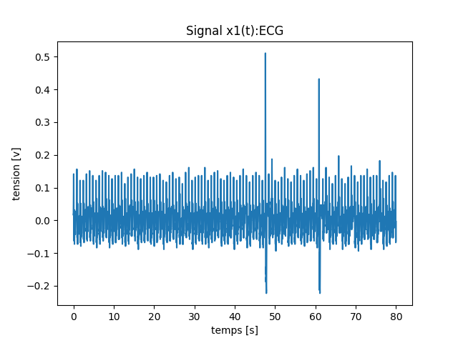
Figure 1: Affichage du signal ECG en fonction du temps

Q2
Avec la souris, et par lecture graphique, on détermine les caractéristiques suivantes :
- Valeur maximale du signal à 0.512.
- Valeur minimale du signal à -0.224.
- Valeur moyenne proche de 0.

Q3
On affiche les valeurs minimales, maximales, moyennes et de puissance du signal « ECG », à l’aide des méthodes proposées par « Numpy », avec le code suivant :
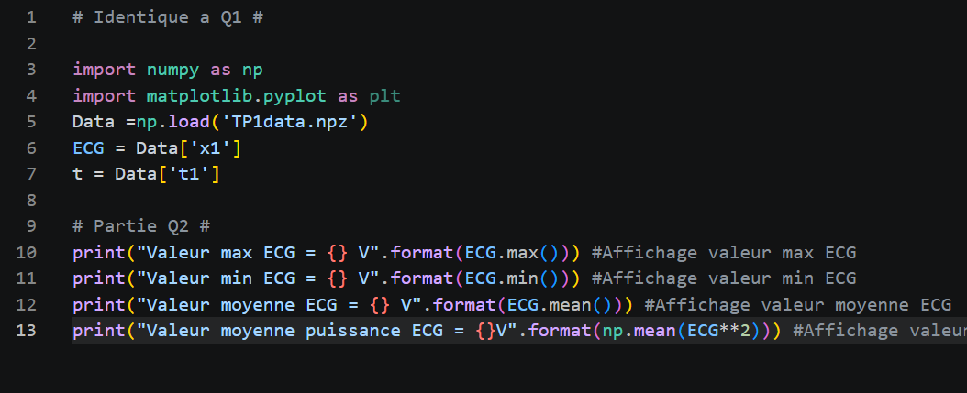
Figure 2: Code permettant d'afficher les valeurs minimales, maximales, moyenne et de puissance du signal ECG.
Le résultat obtenu dans la console est alors le suivant :
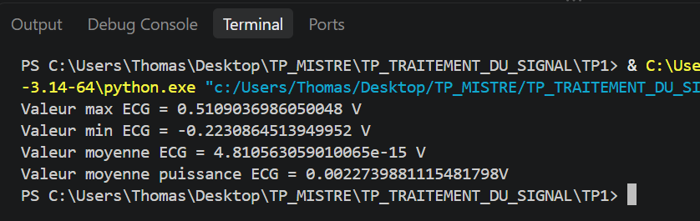
Figure 3: Affichage des valeurs minimale, maximale, moyenne et puissance du signal ECG
On remarque que les valeurs minimales, maximales moyenne sont très proches de celles trouvées graphiquement.

Q4
Le script précédent est répété, mais en utilisant la méthode « signal.var() » fournit par « Numpy », pour comparer la valeur obtenue, par rapport à la méthode « Moyenne du signal carré ». Le résultat obtenu dans la console est alors le suivant :
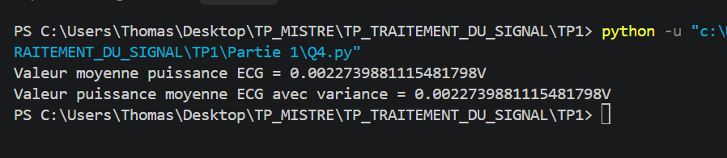
Figure 4: Affichage dans la console de la variance du signal "ECG", avec le calcul via la méthode "Numpy", et avec la moyenne du carré du signal
Les deux résultats obtenus sont identiques, ce qui était prévisible, car la valeur moyenne du signal est très faible (quasiment nulle). Ainsi, la puissance du signal correspond à sa variance.

Q5
On affiche maintenant le signal « ECG », sur l’intervalle de temps $\left[3:7\right],$ via le script suivant :
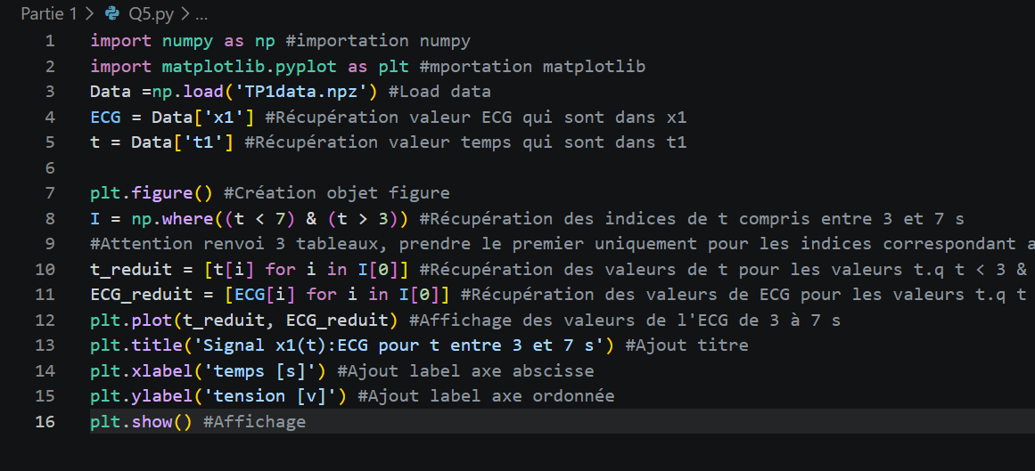
Figure 5: Code permettant d'afficher le signal "ECG" entre 3 et 7 secondes
Le résultat obtenu est alors le suivant :
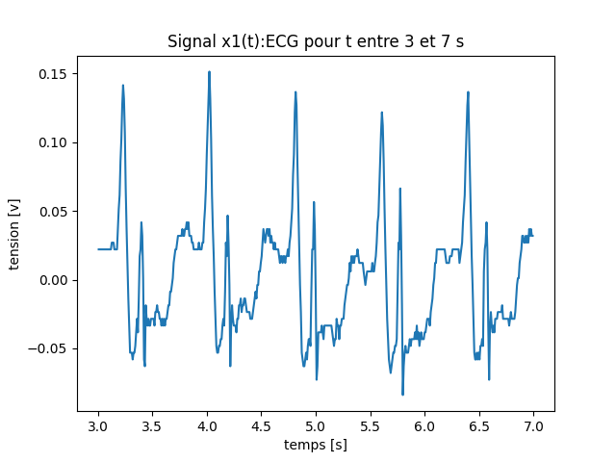
Figure 6: Signal "ECG" affiché entre 3 et 7 secondes
On retrouve alors bien un signal d’électro cardiogramme, avec des pulsions régulières.

Q6
Le principe du code précédent est répété, pour réaliser l’affichage du signal « ECG » entre 75 et 79 secondes cette fois-ci, et l’affichage des deux signaux est réalisé sur un seul et même graphique, selon le code suivant :
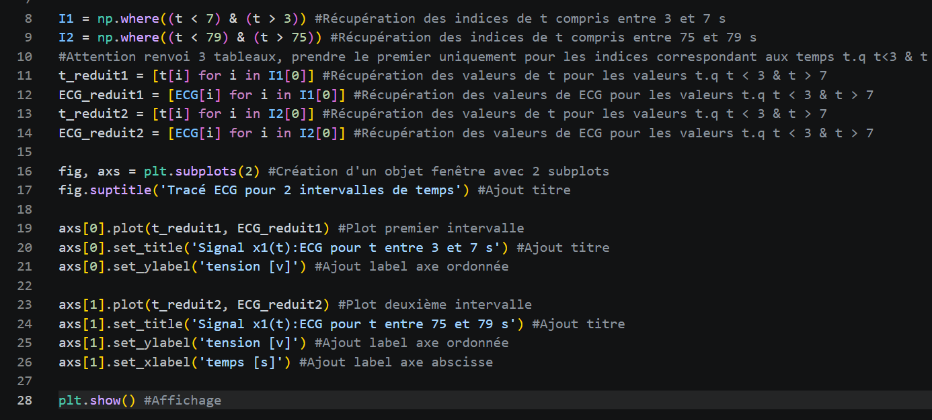
Figure 7: Code permettant d'afficher le signal "ECG" sur les intervalles [3 :7] et [75 :79]
Le résultat obtenu est alors le suivant :
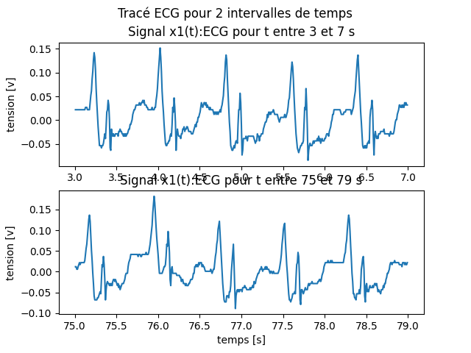
Figure 8: Affichage du signal "ECG" sur les deux intervalles [3 : 7] et [75 : 79]

Q7
On remarque que le signal possède une forme globale qui se répète, mais les niveaux des pics eux ne sont pas situés aux mêmes valeurs entre le début et la fin du signal : on en déduit que le signal est « pseudo-périodique ».

Partie 2 : Processus aléatoire paramétrique

Q1 & Q2
On réalise le chargement des données du processus aléatoire « $x_{2_{ω}}$ », ainsi que l’affichage de la variable aléatoire « $ϕ_{ω}$ », selon le code suivant :
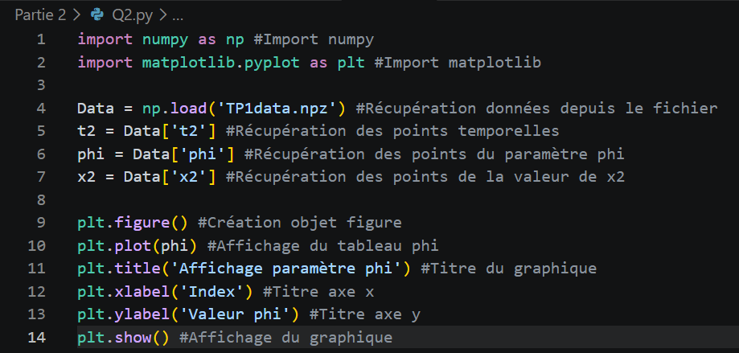
Figure 9: Code permettant de récupérer les données du signal "x2", et l'affichage de la variable aléatoire "phi2" en fonction des réalisations faites
Le résultat obtenu est le suivant :
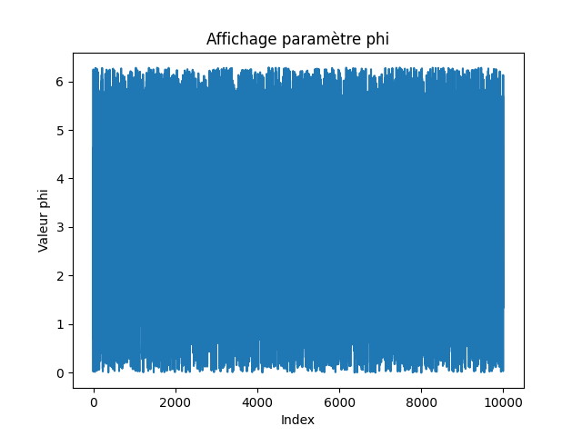
Figure 10: Affichage de la valeur de "phi" en fonction de la réalisation
Le tracé réalisé donne une impression que toutes les valeurs entre 0 et à peu près 6 sont prises au cours des réalisations, faisant écho au fait que $ϕ$ suit une loi uniforme sur $[0:2π]$.

Q3
On affiche maintenant l’histogramme de la variable aléatoire $ϕ,$à l’aide du code suivant :
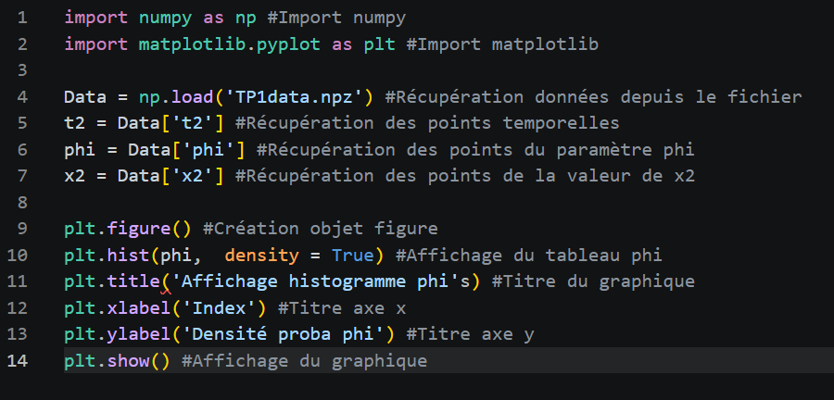
Figure 11: Code permettant d'afficher l'histogramme de la variable aléatoire "phi"
Le résultat obtenu est alors le suivant :
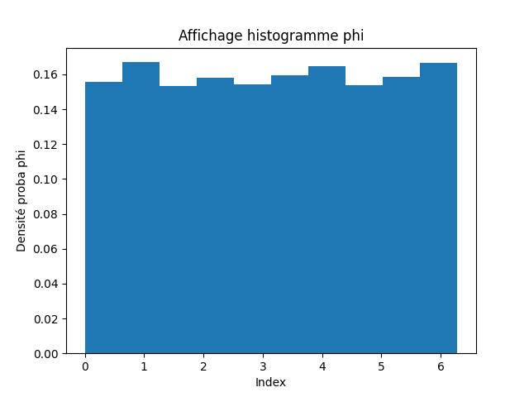
Figure 12: Tracé de l'histogramme de "phi"
L’histogramme montre que les valeurs qui apparaissent ont des densités de probabilités assez proches. On retrouve donc un histogramme assez proche d’un histogramme de densité de probabilité suivant une loi uniforme.

Q4
On affiche les valeurs de l’espérance et de la variance pour le signal « $ϕ$ », via les méthodes proposées par « Numpy », et on affiche également les valeurs théoriques attendues pour un signal suivant une loi uniforme. Le code utilisé pour cela est le suivant :
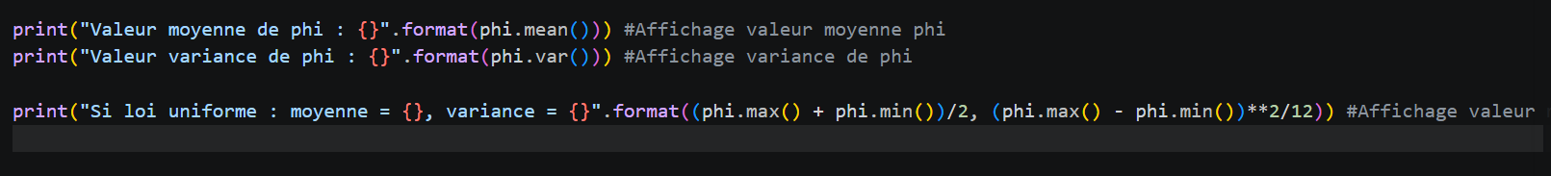
Figure 13: Code permettant d'afficher l'espérance et la variance de "phi", ainsi que les valeurs théoriques attendues
Les résultats obtenus sont les suivants :
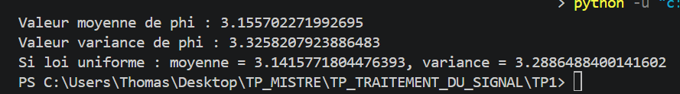
Figure 14: Affichage espérance et variance de "phi", théorique et pratique
On remarque que les valeurs pratiques & théoriques diffèrent. Cela est due au fait que les valeurs théoriques sont calculés en partant du principe que l’on a une infinité de points pour leurs calculs, alors que le nombre de réalisations ici est finis.

X. Conclusion

X.1 Annexes

